О ходе подготовки проведения Всероссийской переписи населения 2020 года
на территории Жиганского национального эвенкийского улуса (района)
Республики Саха (Якутия)

В ходе подготовки к проведению Всероссийской переписи населения 2020 года 20 – 22 ноября 2019 г. состоялась командировка главного специалиста-эксперта отдела статистики труда, образования, науки и инноваций Бариновой Ларисы Анатольевны в с. Жиганск Жиганского национального эвенкийского улуса (района).
Справка: По итогам Всероссийской переписи населения 2010 года в Жиганском районе Республики Саха (Якутия) проживали 4296 человек.

Национальный состав Жиганского района представлен представителями 25 национальностей. По итогам ВПН-2010 года наиболее многочисленными из них являются эвенки (55,0%), якуты (27,9%), русские (12,8%). Доля представителей остальных коренных многочисленных народов Севера составляет 1,6%.

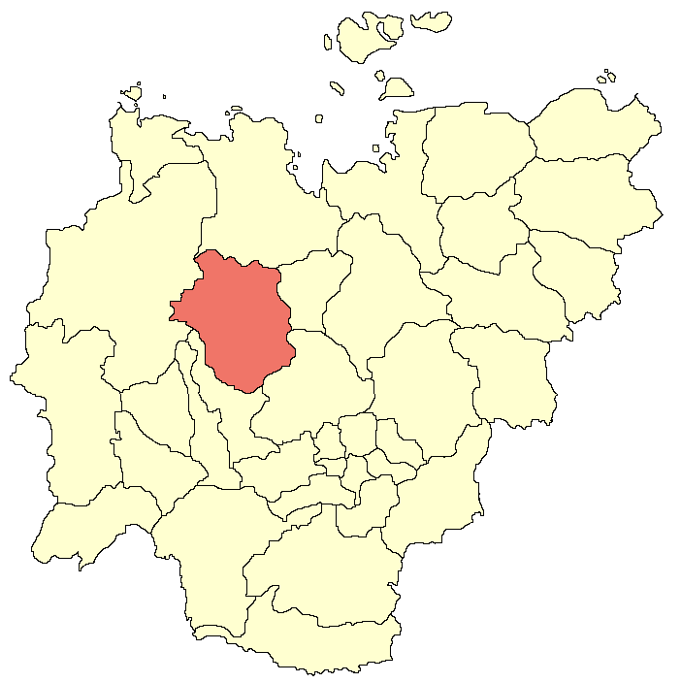

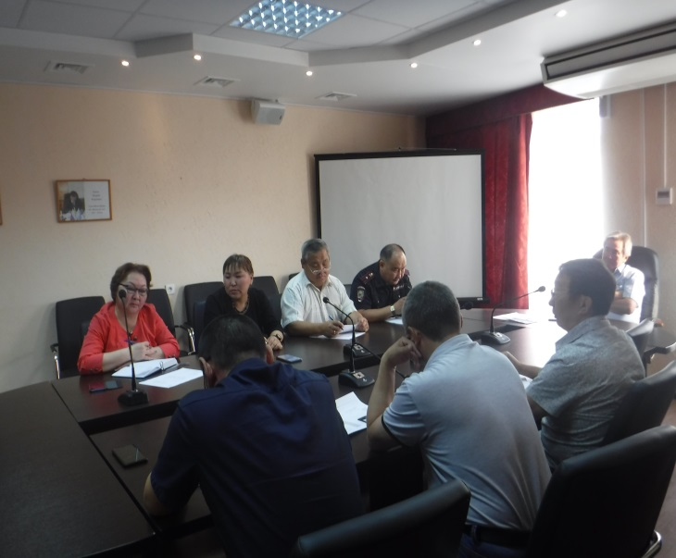
Отделом государственной статистики в г. Якутск (в с. Жиганск) получены письма от администраций муниципальных образований «Жиганский эвенкийский национальный наслег», «Линдинский наслег», «Кыстатыам», «Бестяхский наслег» об итогах сплошной инвентаризации и подсчете населения в населенных пунктах Жиганского района. Уменьшение численности населения населенных пунктов Жиганского района в сравнении с оценкой численности населения на 1 января 2019 года связано с выездом граждан за пределы наслегов и района.

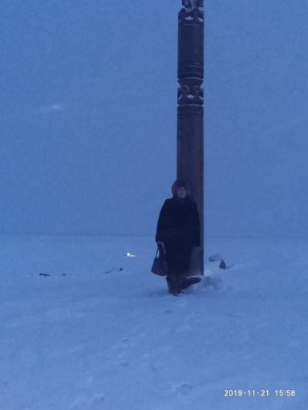
Вся территория Жиганского национального эвенкийского района относится к труднодоступным территориям. Всероссийская перепись населения здесь пройдёт в сентябре 2020 года в традиционном формате с использованием бумажных переписных листов.

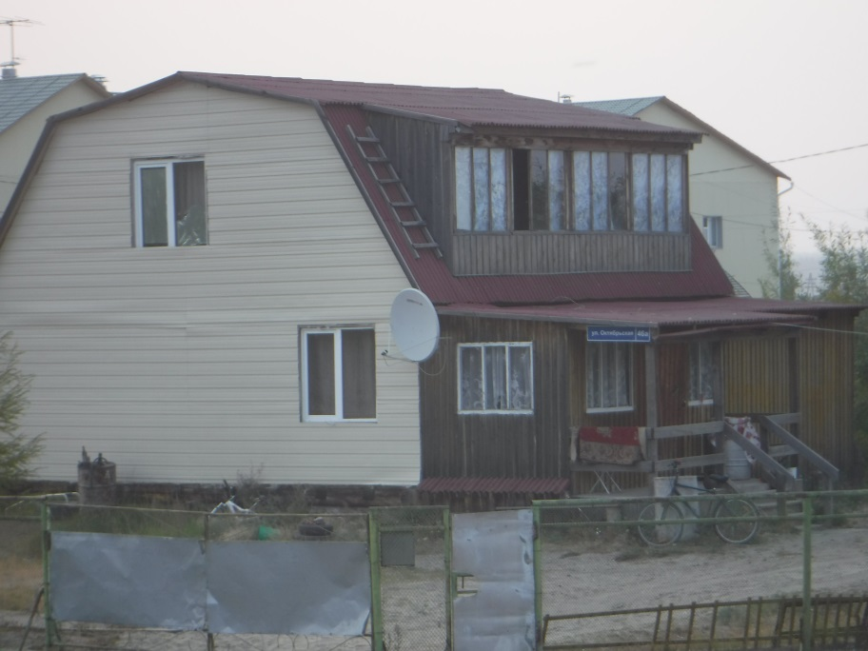

Проведена выборочная проверка состояния адресного хозяйства в селе Жиганск.
Недостающие аншлаги, которые требуются для замены существующих, заказаны и будут установлены по мере их поступления, доставка будет производиться по автозимнику. Срок устранения недостатков – 30 декабря 2019 года. Недостатки в адресном хозяйстве в селах Бестях, Кыстатыам, Баханай устранены.
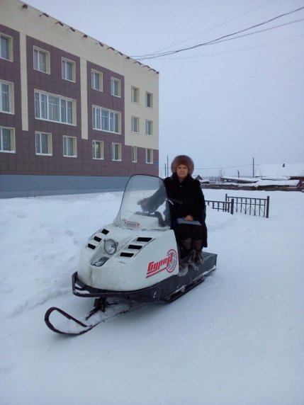
В труднодоступные наслеги Жиганского района в осенне-зимний период можно добраться на снегоходах.

